Муниципальное бюджетное дошкольное образовательное учреждение
детский сад комбинированного вида № 89 «Крепыш»

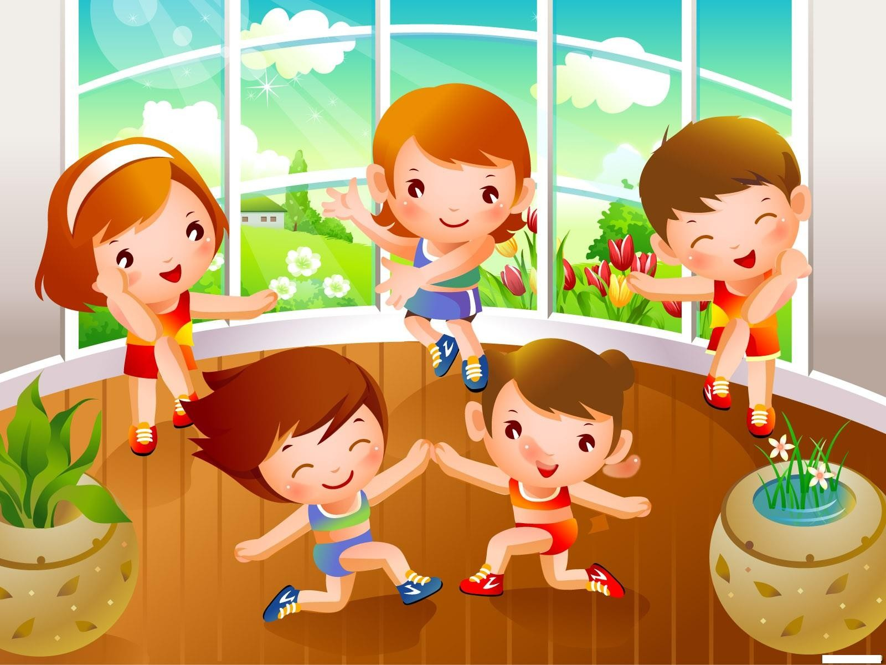
ТВОРЧЕСКИЙ ПРОЕКТ
«Игры, песни, танцы, смех-
здоровые дети-
счастье для всех»!
Составители:
Гордеева Т.В.
музыкальный руководитель
1 категории
Юрманн С.А.
инструктор по физической
культуре
1 категории
Лихачёва Н.И.
старший воспитатель

г. Сургут.
Аннотация к проекту
От состояния здоровья детей во многом зависит благополучие общества. Экологические проблемы, некачественное питание, эмоциональный дискомфорт- лишь некоторые факторы, агрессивно воздействующие на хрупкие детские организмы.
Несмотря на тенденцию возрождения в российских семьях здорового образа жизни, активную его пропаганду в средствах массовой информации, большинство родителей не заботятся в должной мере о здоровье своего ребёнка, не прививают ему любви к окружающим людям, самому себе. А ведь именно в дошкольном возрасте, или периоде первого детства, интенсивно развиваются все органы и системы человека. Ребёнок с первых дней жизни имеет определённые унаследованные биологические свойства, в том числе и типологические особенности основных нервных процессов (сила, уравновешенность и подвижность) Но эти особенности составляют лишь основу для дальнейшего физического и психического развития, а определяющими факторами являются окружающая среда и воспитание ребёнка.
Поэтому педагоги дошкольных учреждений, в том числе музыкальные руководители и инструкторы по физической культуре, должны комплексно решать задачи физического, интеллектуального, эмоционального и личностного развития ребёнка, активно внедряя в этот процесс наиболее эффективные технологии здоровьесбережения.
Музыкальное развитие ребёнка в аспекте физического имеет давнюю историю. Музыка, воспринимаемая слуховым рецептором, воздействует не только на эмоциональное, но и на общее физическое состояние человека, вызывает реакции, связанные с изменением кровообращения, дыхания.
В.М. Бехтерев доказал, что музыка может вызывать и ослаблять возбуждение организма. Н.Ветлугина в «Теории и методике музыкального воспитания в детском саду» пишет, что пение развивает голосовой аппарат, речь, укрепляет голосовые связки, регулирует дыхание. Ритмика улучшает осанку ребёнка, координацию, уверенность движений. Развитие эмоциональной отзывчивости и музыкального слуха помогают активизировать умственную деятельность. Т.о., музыка-это одно из средств физического развития детей.
Этот вывод послужил стимулом для создания данного проекта.

Проект: «Игры, песни, танцы, смех- здоровые дети- счастье для всех!»
Данный проект направлен на формирование бережного отношения к физическому и духовному здоровью детей, развитию музыкальных и физических способностей, творческого потенциала каждого ребёнка на основе здоровьесберегающих технологий в процессе музыкального и физического воспитания дошкольников, а так же формированию привычки жить в гармонии с самим собой, со своей семьёй и окружающим миром.
Основополагающий вопрос : Как музыка может сделать нас здоровыми?
Цель: Сохранение и укрепление физического и психического здоровья дошкольников посредством здоровьесберегающих технологий.
Задачи:
- Развивать музыкальные, творческие, коммуникативные способности.
- Развивать зрительное, слуховое, тактильное восприятие, координацию движений и нормализацию их темпа и ритма.
- Формировать правильную осанку, гигиенические навыки.
- Создавать условия, обеспечивающие эмоциональное благополучие каждого ребенка.
- Совершенствовать адаптивные возможности детского организма (активизировать защитные свойства, устойчивость к заболеваниям) посредством здоровьесберегающих технологий .
Вопросы по теме:
- Для чего человеку нужно заниматься физкультурой?
- Что значит быть здоровым человеком? Как можно укрепить здоровье?
- Почему всем, и взрослым и детям, нравится массаж?
- Может ли музыка влиять на настроение и здоровье человека?
- Что вы знаете о витаминах?

Вид проекта:
по количеству участников: коллективный ; по контингенту участников: дети шести-семи лет; по характеру деятельности: творческий;
по продолжительности: краткосрочный (сентябрь-ноябрь)

МОДЕЛЬ ПРОЕКТНОГО ПРОДУКТА
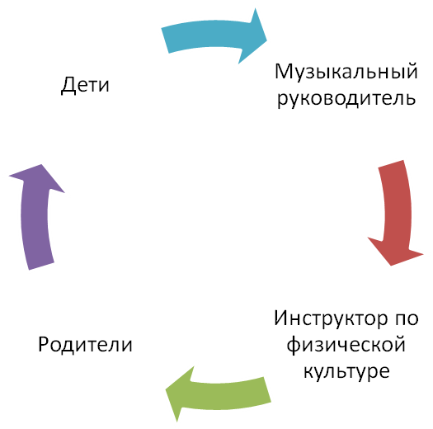

Этапы реализации проекта
Этапы проекта | Проектные мероприятия |  |  | Сроки
Этапы проекта | Деятельность  муз. руководителя и инструктора по физической культуре | Деятельность  детей | Деятельность  родителей
1  Организационный | 1. Подбор методического материала.  2. Подбор музыкальных произведений, на основе которого будет идти реализация проекта.  3.Консультация для родителей: «Музыка лечит», -«Магия музыки».  4.Зарождение проблемы -ввод в игровую ситуацию .  5. Формулирование проблемы «Как музыка может сделать нас здоровыми?»  6. Разработка занятий, сценариев с использованием здоровьесберегающих технологий. | 1.Игровая деятельность детей.  2. Осознают и лично воспринимают проблему.  Принимают задачу. Предлагают свои решения и принимают участие в моделировании продукта своей деятельности. | 1.Определить приоритеты родителей во взглядах по оздоровлению детей.  (анкетирование) |  | Сентябрь  3-4 неделя
2  Практический | Активное слушание музыки: «Аквариум» К.Сен-Санса  МДИ: «Определи настроение»  Занятие «Весёлые игры»  (физо)  «Предложи свою игру»  (физо)  Ввод в игровую ситуацию.  Занятие «Доктор Айболит» (физо)  «Звуки музыку рождают-все болезни побеждают»(муз)  «Путешествие в страну Неболейка»  Ритмодекламация: «Поймай грибок»  ЦИКЛ ЗАНЯТИЙ:  «Дорога к доброму здоровью»  «Где прячется здоровье?»(Сказка о здоровье)  Витамины для здоровья»  «Целебные звуки»  «Мы идём по радуге»  Игровая ситуация. «Я приглашаю вас в страну Веселья, где живёт наш друг- Музыка».  Систематичноеиспользование пальчиковых игр, валеологических распевок,коррекционной, дыхательной гимнастик, речевых игр, игрового самомассажа на музыкальных занятиях и на занятиях физкультуры. | Дети учатся элементарно анализировать произведение.  Учатся передавать характер музыки в двигательных импровизациях.  Самостоятельная работа детей с пиктограммами  « Эмоции».  Совместная игровая деятельность за занятиях физкультуры  Дети вживаются в игровую ситуацию.  Дети, исходя из своего жизненного опыта, рассказывают о способах закаливания  Дети учатся ритмично декламировать текст.  Дети сделали вывод, что музыка является другом человека, что надо слушать красивую и приятную, полезную для здоровья музыку;  ищут пути решения на поставленные вопросы;  Дети предлагают собственные движения. Анализируют, у кого получилось интересней. | 1.Родители с детьми придумывают эстафеты,игры к проекту  2. Беседы с детьми о здоровье, витаминах. Отвечают на вопросы детей. |  | Октябрь
3  Заключительный | 1.Подготавливают презентацию.  2.Проводят презентацию:  Развлечение «Осенний марафон»  3. Анализ результатов работы.  4. Распространение опыта проектной деятельности. | Договариваются о защите проекта -выбирают музыкальные номера,игры,эстафеты.  Представляют продукт деятельности. | Участие в защите проекта.  Инсценирование сказки. |  | Ноябрь

Завершающий этап проекта:развлечение «Осенний марафон»
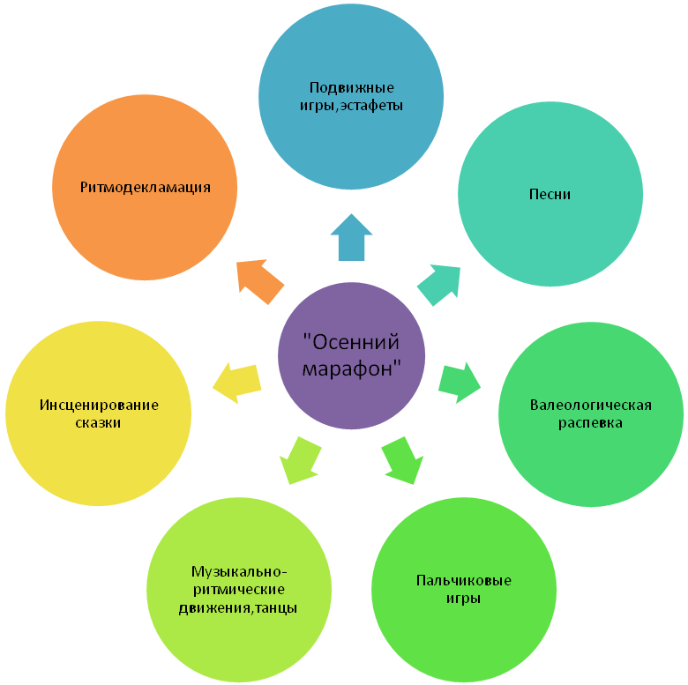
Результаты реализации данного проекта:
- Развитие физических, музыкальных, творческих способностей ребенка , развитие саморегуляции и самоконтроля
- Стабильность физической и умственной работоспособности.
- Развитие познавательного интереса у детей
- Стабильность эмоционального благополучия каждого ребёнка
- Создание коллективистических взаимоотношений детей
- Динамика уровня компетентности педагогов и родителей по вопросам взаимодействия и музыкально-физического развития детей;
- Увеличение охвата родителей разнообразными формами сотрудничества;
- Желание после проведённого проекта продолжить работу в этом направление;
- Участвуя в реализации проекта, дети ощущают себя значимыми в группе сверстников, видят свой вклад в общее дело, радуются успехам.

ВЫВОД: Педагоги дошкольных учреждений должны комплексно решать задачи физического, музыкального, эмоционального и личностного развития ребенка, активно внедряя в этот процесс наиболее эффективные технологии здоровьесбережения, ведь от состояния здоровья детей во многом зависит благополучие общества.

Литература:
- Л.С .Киселева, Т.А. Данилина, Т.С. Лагода «Проектный метод в деятельности дошкольных учреждений»;
- О.Н. Арсеневская «Система музыкально-оздоровительной работы в детском саду»
- В.Г. Алямовская «Как воспитать здорового ребёнка»
- Н.И. Ерёменко « Здоровьесберегающие технологии в ДОУ»

Информационные ресурсы:
Дошкольное образование http://edu.rin.ru/preschool/index.html
Электронная библиотека http://psychlib.ru/mgppu/MMv/MVM-001.HTM

